구매자

1. 귀하의 연령대를 선택해주세요
20 – 25세
25 – 30세
30 – 35세
35 – 40세

2. 귀하의 국적은 무엇입니까?
한국
중국
그 외

3. 귀하의 결혼 여부를 선택해주세요
미혼
기혼

4. 귀하의 성별을 선택해주세요
남
여

5. 귀하의 월 평균 소득을 선택해주세요
100만원 미만
100만원 이상 200만원 미만
200만원 이상 300만원 미만
300만원 이상 400만원 미만
400만원 이상 500만원 미만
500만원 이상 600만원 미만
600만원 이상 700만원 미만
700만원 이상 800만원 미만
800만원 이상 900만원 미만
900만원 이상 1000만원 미만
1000만원 이상

6. 다음 중 귀하의 현재 고용상태에 해당 되는 것을 선택해 주세요
① 농림어업 종사자
② 자영업자(상업, 종업원 9인 이하의 소규모 장사 및 개인 택시 운전 등)
③ 판매/영업/서비스직(상점 점원. 세일즈맨 등)
④ 노무/기계조작/운송/기능원 및 관련 기능 종사자(운전사, 선반, 목공 등)
⑤ 사무직(기업체 차장 이하, 5급 공무원 이하 등)
⑥ 경영 관리직(5급 이상 공무원, 기업체 부장 이상 등)
⑦ 전문직(의사, 법조인, 교수, 언론인 등)
⑧ 전업주부 (가사에만 종사)
⑨ 학생
⑩ 다른 직업
⑪ 무직, 퇴직, 은퇴

7. 지난 1년 동안 건강기능식품을 정기적으로 복용하고 있습니까?
아니요
예

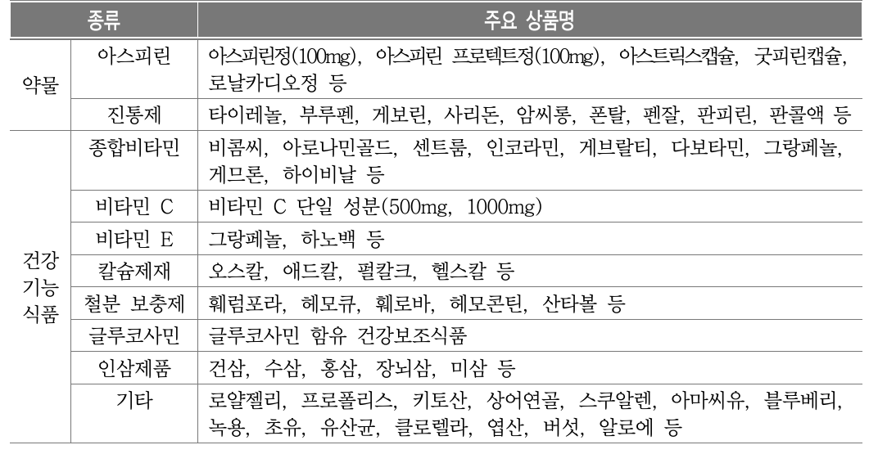

7-1. 복용 중인 건강기능식품의 복용빈도를 선택해주세요
주 1-3회
주 4-6 회
매일 1회
매일 2회
매일 3회 이상

8. 만성질환 및 가족력에 대한 질문

9. (지난 1년간) 가족, 친인척 등을 대상으로 건강기능식품을 선물한 적이 있습니까?

9-1. 선물했다면, 선물한 시점은 언제입니까?
명절
생신
어버이날
결혼기념일
그 외

10. 귀하가 생각하는 건강기능식품의 적정 가격을 선택해주세요
3만원 이하
3~5만원
5~10만원
10~15만원
15~20만원
20~25만원
25~30만원
30만원~40만원
40~50만원
50만원 이상

11. 건강기능식품 구매 시 주로 이용하는 브랜드는? 중복응답 가능

12. 건강기능식품 구매 시 주로 이용하는 경로는?

다음은 새로운 건강기능식품 선호도에 대한 설문 조사입니다.

13. 귀하가 가장 선호하는 맛을 선택해주세요 (중복응답 가능)

14. 귀하가 가장 선호하는 건강기능식품의 복용방식을 선택해 주세요
캡슐형
가루형
알약형
티백형
액상형

15. 커피메이커에 대한 사용여부

16. 매일 1회 복용 하는 건강기능식품에 대한 가격 선호도

사용자 추가할 질문

1. 과거에 병원/의원에서 의사로부터 (질환)을 진단받은 적이 있습니까?
아니요
예
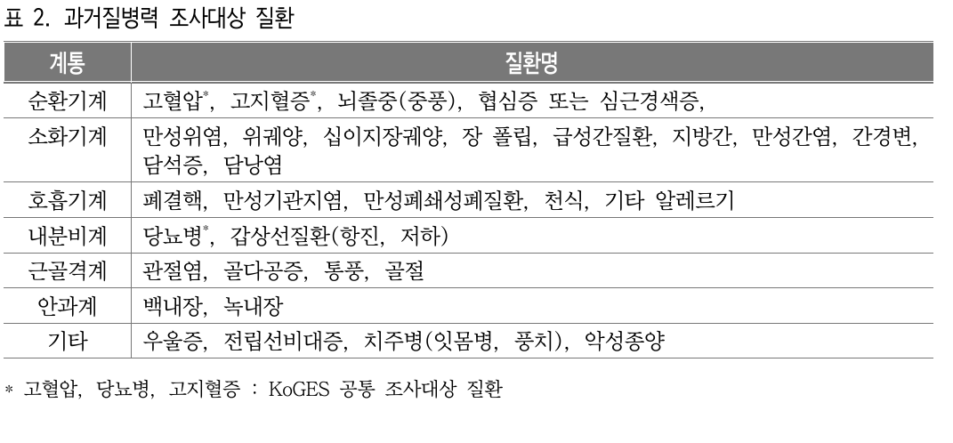
1-1. (질환)을 처음 진단받은 나이는 몇 세 입니까?
()세

1-2. (질환)을 현재 치료하고 있습니까?
1
완치
2
현재 치료 중
3
치료받은 적 있으나 현재 치료하지 않음(방치)
4
치료받은 적 없음(미치료)

2. 과거에 (수술)을 받은 적이 있습니까?
아니요
예
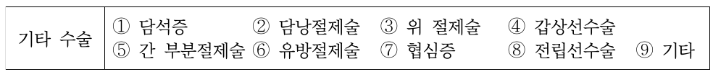
2-1. 수술을 처음 수술받은 나이는 몇 세 입니까

3. 가족력을 가지고 있습니까?
아니오
예
